 |  | 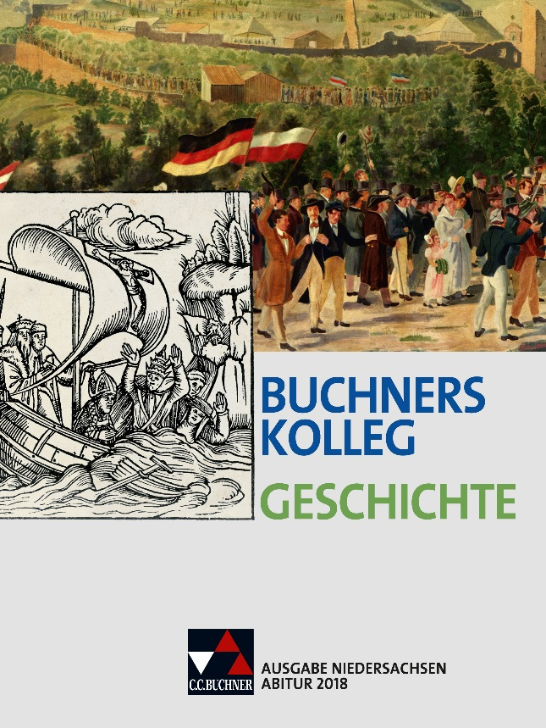
- Synopse zum Pflichtmodul
„Mythen“

- Buchners Kolleg Geschichte –
Ausgabe Niedersachsen
Abitur 2018
(ISBN 978-3-661-32017-5)
C.C.Buchner Verlag GmbH & Co. KG
Telefon +49 951 16098-200
www.ccbuchner.de
Inhaltliche Schwerpunkte des Lehrplans:
1. Beispiele von Mythen
2. Analyse und Dekonstruktion der Inhalte und Intentionen
3. Rekonstruktion
Kapitel  ● Mythen, Seite 422 bis 441  ◦ Einführung in das Thema „Mythen“, Begriffsdefinition  (Darstellung: Seite 422)  ● Mythen der Nationen: Arminius – „Gründungsvater“ der Deutschen?,  Seite 423 bis 429  ◦ Arminius und die „Schlacht im Teutoburger Wald“ (Varusschlacht)  (Darstellung: Seite 423; Material: M1 und M2, Seite 427 f.)  ◦ Arminius als „Befreier Germaniens“? (Darstellung: Seite 423 f.)  ◦ Begriff „Germanen“ (Darstellung: Seite 424)  ◦ „Erfindung“ der deutschen Nation (Darstellung: Seite 425)  ◦ „Hermannsmythos“ als nationaler Mythos  (Darstellung: Seite 425 f.; Material: M3, Seite 428 f.) | Vernetzungsmöglichkeiten  ● Politische Mythen und ihre Funktionen  (Theorie-Baustein: Nation – Begriff und Mythos,  Seite 380 bis 385, siehe dort vor allem die Darstellung  auf Seite 380 f. und M4, Seite 384;  Deutsches Selbstverständnis nach 1945, Seite 386 bis 418,  siehe vor allem M10, Seite 410 f.)  Weitere Beispiele von Mythen (Auswahl):  ● Mythen um Luther  (Anfänge und Verlauf der Reformation, Seite 56 bis 63,  Abbildung: Seite 56  (Thesenanschlag), Abbildung: Seite 58 (Reichstag in  Worms); Geschichts- und Erinnerungskultur:  das Lutherbild im Wandel, Seite 64 bis 66)  ● „Reichsmythos“  (Theorie-Baustein: Deutschlands Weg in den  Nationalsozialismus – ein Sonderweg?, Seite 347 bis 351,  siehe vor allem M3, Seite 350)  ● Mythos des „Integrationswunders“  (Rasche Integration der Flüchtlinge und Vertriebenen?,  Seite 192 bis 197, siehe vor allem M4, Seite 197)

● Der 14. Juli – ein Mythos?, Seite 430 bis 435  ◦ Nationale Symbolik am 14. Juli (Darstellung: Seite 430)  ◦ Was machte den 14. Juli zum Mythos?  (Darstellung: Seite 431; Material: M1 bis M5, Seite 433 bis 435)  ◦ historische Bedeutung des „Bastille-Sturms“ (Darstellung: Seite 432)  ● Ostalgie, Seite 436 bis 441  ◦ Von der Euphorie zur Ernüchterung: Wiedervereinigung und Folgen  (Darstellung: Seite 436)  ◦ nostalgische Verklärung der DDR („Ostalgie“)  (Darstellung: Seite 436; M1 bis M5, Seite 437 bis 441) | ● Rahmenthema 1 / Wahlmodul: Die Französische  Revolution und ihre Wirkung, Seite 82 bis 113  (Bezug zum Sturm auf die Bastille möglich,  siehe Seite 86 f.)  ● Rahmenthema 1 / Wahlmodul: Mauerfall und „Wende“  in der DDR 1989, Seite 114 bis 136  (Bezug zur friedlichen Revolution und Wiedervereinigung  möglich, siehe vor allem Seite 124 f.)

